ANNEXE 1 - Documents disponibles

- Cas d’Utilisation du système
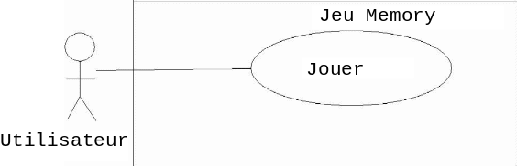

- Scénario nominal
Titre : Chauffer un aliment
Résumé : L'utilisateur souhaite chauffer son aliment. Acteur : Utilisateur (acteur principal)
Pré-condition : Le four à micro-ondes est sous tension, porte fermée et minuterie à 0.
Post-condition : néant
Date de création : 10/09/2013 Date de mise à jour : 23/05/2014 Version : 1 .5
Créateur : …

Utilisateur | Système
- Ouvre la porte. | - Allume la lumière.
- Règle la minuterie. | - Indique le temps demandé.
- Ferme la porte. | - Éteint la lumière.
- Démarre la cuisson. | - Allume la lumière et met en marche le canon.
 | - Quand la minuterie arrive à 0, le four éteint la lumière et le canon, et émet un « bip » sonore.
- Ouvre la porte. | - Allume la lumière.
- Ferme la porte | - Éteint la lumière.

- Élaboration de la version matricielle d’un diagramme états-transitions
Considérons le diagramme états-transitions suivant : | 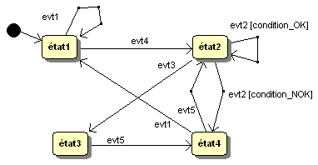.

La version matricielle de ce diagramme états-transitions est la suivante :
Événements →  Etats ↓ | évt1 | évt2 | évt3 | évt4 | évt5
état1 | état1 |  |  | état2
état2 |  | [condition_OK] état2  [condition_NOK] état4 | état3
état3 |  |  |  |  | état4
état4 | état1 |  |  |  | état2

Ce tableau se lit de la manière suivante, par exemple, pour la ligne de l’état2 :
Depuis l’état2 :
- Si l’événement evt3 a lieu, le système reste à l’état3
- Si l’événement evt2 a lieu ET lorsque la garde est vérifiée (condition OK), le système reste à l’état2
- Si l’événement evt2 a lieu ET lorsque la garde est vérifiée (condition NON OK), le système passe à l’état4

L‘étape suivante consiste à associer des éléments graphiques de l’interface aux événements identifiés par l’analyse UML.

Éléments d’interface  déclencheurs des événements → | bouton_X | bouton_Y |  | molette_Z | timer_T
Événements →  Etats ↓ | évt1 | évt2 | évt3 | évt4 | évt5
état1 | état1 |  |  | état2
état2 |  | [condition_OK] état2  [condition_NOK] état4 | état3
état3 |  |  |  |  | état4
état4 | état1 |  |  |  | état2

Comme on peut le remarquer, un même élément graphique de l’interface peut prendre en charge un ou plusieurs événements. Dans cet exemple :
- bouton_X prend en charge l’événement évt1 : il reste à préciser quelle action sur bouton_X déclenchera évt1. Cela peut être clic, double-clic, focus, …. ..à définir selon la liste d’événements associés à chaque élément d’interface.
- bouton_Y prend en charge les événements évt2 et évt3 (par exemple, clic associé à évt2 et double-clic associé à évt3)

Cette étape rapproche l’analyse de la programmation en gardant la cohérence globale de la démarche.

ANNEXE 2 - Formulaires disponibles

Scénario
Titre :
Résumé : . Acteur : Utilisateur (acteur principal)
Pré-condition :
Post-condition :
Date de création : Date de mise à jour : Version : .
Créateur :

Utilisateur | Système

Dictionnaire des Classes : attributs et méthodes

Classe XXX

Nom attribut | Signification | Type | Taille | Exemple

Entête méthode | But

Diagramme états-transitions

Dictionnaire des états du jeu (=du système)
Nom état | Signification

Dictionnaire des événements faisant changer le jeu (=système) d’état
Nom événement | Signification

Version matricielle du Diagramme états-transitions
événement  nomEtatJeu | Evt1 | Evt2 | Evt3 | Evt4 | DecAutoMin
Etat1 | -- | Etat2 | -- | -- | [tempsJoueur> 0]  Etat1  ---------  [tempsJoueur = 0]  etat4
Etat2 | -- | -- | [tempsJoueur > 0]  Etat3  ---------------------  [tempsJoueur = 0]  Etat3 | Etat2 | --
Etat3 | Etat1 | Etat2 | -- | [temps > 0]  Etat3  ---------------------  [temps = 0]  Etat4 | --
Etat4 | -- | Etat2 | -- | -- | --

Liste des éléments d’interface

Dictionnaire des éléments d’interface
Type | Nom | Signification | Evénements générés réagit

Description de l’interface de l’application – état par état
Cette description peut être textuelle (cf. texte ci-dessous).
Elle peut aussi être traitée en faisant des copies d’écran de l’interface à partir de simulations réalisées avec wxSmith.

Nom état 1
Elément d’interface | Description  (visible / invisible ; activé / inactif ; focus ; …)

Nom état 2
Elément d’interface | Description  (visible / invisible ; activé / inactif ; focus ; …)

